**学校工会工作线上会议顺利召开**

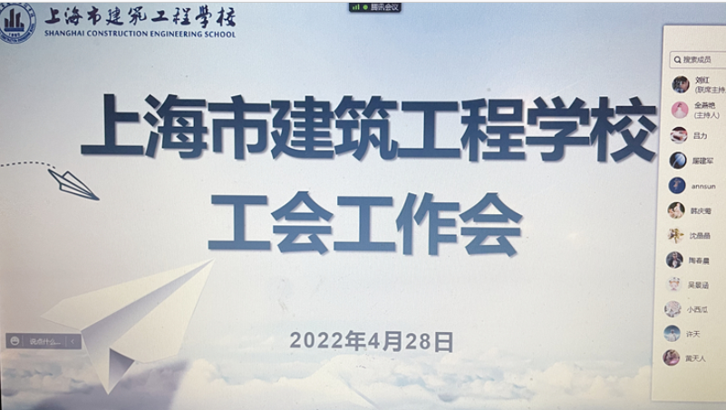为全面做好学校工会工作，推进工会工作的高效开展。4月29日，学校工会工作线上会议顺利召开，学校党委书记吕力、工会委员会委员和全体工会小组长参加会议，工会主席屠建军主持会议。

工会主席屠建军宣读了《关于上海市建筑工程学校第八届工会委员工作分工的通报》、《关于成立上海市建筑工程学校第八届女工委员会的通知》，进一步明确了新一届工会成员的职责与分工；并对本学期工会工作提出具体要求，一是加强队伍建设，建立例会制度，定期沟通思想，商谈工作，不断夯实工会委员及工会小组长的能力；二是配合做好新冠疫情防控的相关工作，发挥工会联系教职工紧密的组织优势，当前重点做好慰问、物资发放、先进人物宣传等工作；三是优化完善工会具体工作，深入思考今年度工作，在活动组织上加以创新，深入关心群众，让教职工充分发声，在民主办校上更有建树；四是加强制度建设，不断完善职工福利等相关规定，细化、简化工会相关程序，更好更便捷得服务全体教职工。

工会副主席金燕艳就其负责的女工委工作、节假日实物慰问、教职工保险购买事宜、职工之家的优化建设等工作做总体说明。并重点说明了扶贫物资采购工作、端午节物品采购工作、疫情期间坚守校园教职工的慰问等事宜。工会副主席魏明就其负责的工会会员慰问、教职工文体活动、疗休养、体检等相关事宜做工作设想。并汇报了疫情防控期间教职工身心健康的关心及慰问情况，特别是对感染新冠、患病住院等教职工的慰问，呼吁工会委员及各小组长们主动了解目前教职工生活情况。

党委书记吕力做总结讲话，介绍了学校疫情防控的总体情况，通过领导带头，在校师生严防死守，学校疫情防控取得了阶段性胜利，但当前新冠疫情防控形势依然严峻，学校教职工要坚守防疫成果，紧绷疫情防控这根弦，上下一心直至最后的成功。吕力对工会工作提出三点要求，一是要认真学习、提高本领，认真深入学习习近平新时代中国特色社会主义思想，认真学习上级工会的相关文件及具体工作的相关政策，在学习中不断提升工会的本领；二是要勇于工作、积极探索，工会委员及小组长们要主动与教职工沟通交流，主动了解教职工困难，主动发现问题，提高工作成效，更好的做好服务保障工作；三是要凝聚力量、发挥作用，工会要充分发挥承上启下的桥梁纽带作用，充分落实教职工在办学中的主体地位，积极推动教职工参与学校民主管理和民主监督，促进学校民主建设与发展。

在学校党委的领导下，学校工会将努力克服困难，积极采取各项举措，履行好工会职责，坚持做好锦上添花、雪中送炭两项民心工作，把新一届工作的第一年工作做好，正真使工会成为教职工的娘家人。